Tous à vélo au campus
 Mairie d’Angleur → Sart Tilman

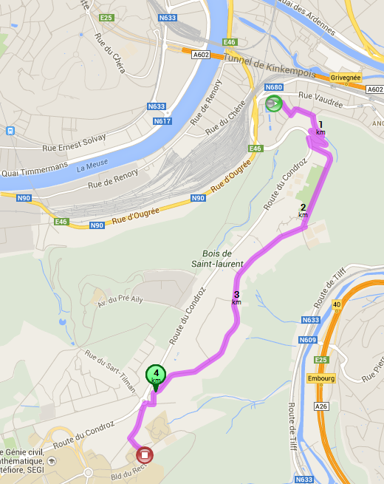

Détails : http://www.bikely.com/maps/bike-path/mairie-d-angleur-sart-tilman

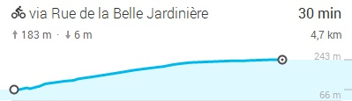

Commentaire de l’auteur : « Cet itinéraire permet de monter au Sart Tilman en douceur par la zone nord et par la route ». H.A.

